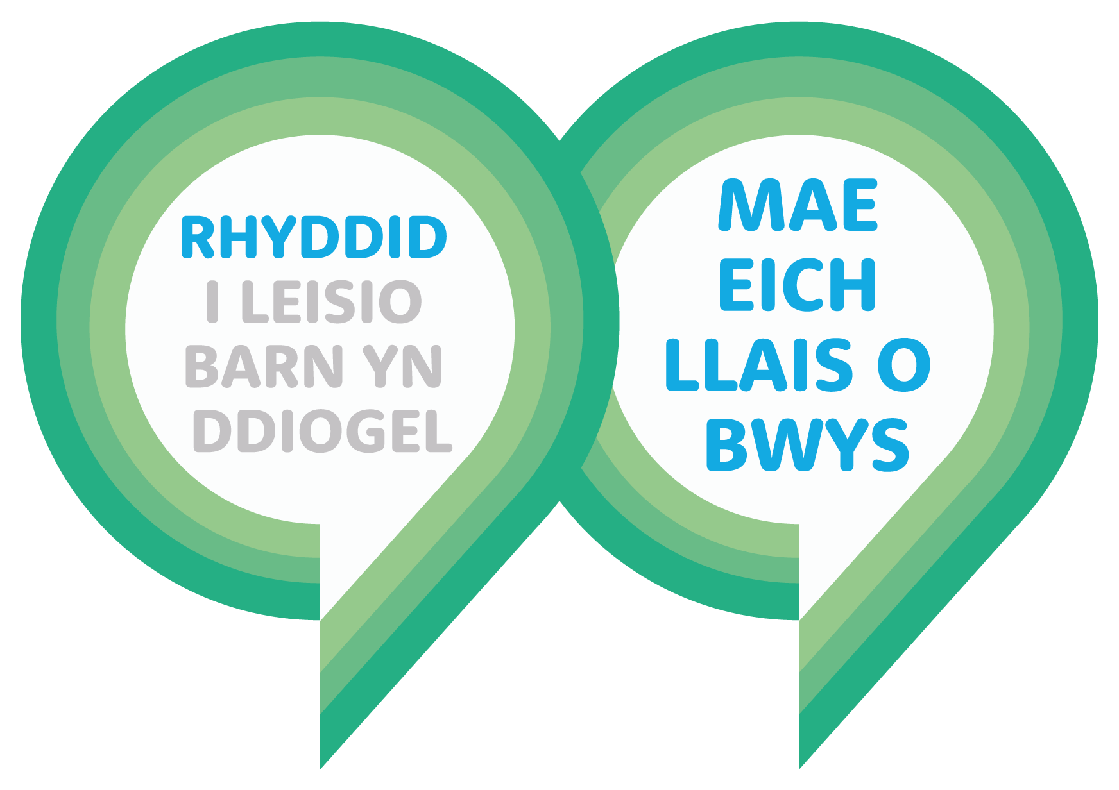

Ffurflen Codi Pryder Bwrdd Iechyd Prifysgol Caerdydd a’r Fro

Adran A: Eich manylion
Noder ei fod yn bosibl i chi godi pryder yn ddienw os ydych yn dymuno. Fodd bynnag os ydych chi’n codi pryder yn ddienw, bydd yn anoddach i ni ymchwilio i’r broblem ac ni fydd yn bosibl i ni eich diweddaru.
Rydym yn eich annog i rannu gymaint o wybodaeth ag y gallwch er mwyn ceisio datrys y broblem mor effeithiol â phosibl. Os oes rhannau o’r ffurflen nad ydych chi’n teimlo’n gyfforddus yn eu llenwi, gallwch eu gadael yn wag.

Disgrifiwch eich swydd yn BIP CAF:
Cyflogai
Cyn-gyflogai

Gwirfoddolwr

Cynrychiolydd Undeb Llafur ar ran cyflogai

Arall (nodwch) ……………………………………….
Enw:
Teitl y Swydd:
Adran:
E-bost:
Rhif ffôn:

Nodwch pa ffordd y byddai’n well gennych i ni gysylltu â chi ………………………………………………

Adran B: Manylion ynghylch eich pryder
Beth yw testun eich pryder?
Ymddygiad a/neu gyfathrebu
Iechyd a/neu ddiogelwch rhywun
Niwed a achoswyd i’r amgylchedd
Trosedd sydd wedi’i gyflawni
Ymrwymiad cyfreithiol sydd wedi’i dorri
Mae ymgais fwriadol wedi bod i guddio unrhyw un o’r uchod
Arall (nodwch) ………………………………………………………………………………………………………………………………………………………………………………………………………………………………………………………………………………………………………………………………………………………………………………………………………………………………………………………………………….

Dyddiad y digwyddiad neu pa mor hir mae wedi bod yn digwydd:

Ydych chi eisoes wedi codi eich pryder yn anffurfiol gyda rheolwr llinell? Os na, beth yw’r rheswm am hyn? Os felly, sut y cafodd ei drin?

Â pha adran neu fwrdd clinigol y mae’r pryder yn gysylltiedig?

Eglurwch eich pryder, gan ddarparu gymaint o fanylder â phosibl:

A oes eraill a oedd yn dyst i’r hyn a achosodd y pryder/yr ymddygiad neu sydd wedi cael profiad tebyg?

Beth hoffech chi i ddigwydd yn sgil codi eich pryder?

Rhowch unrhyw wybodaeth neu sylwadau pellach:

Nodwch p’un a ydych chi’n hapus i ni gysylltu â’ch adran a’r tystion eraill rydych chi wedi sôn amdanynt.

YDW

NAC YDW

E-bostiwch y ffurflen hon at F2SUCAV@wales.nhs.uk

Fel arall, anfonwch hi at:
Tîm Rhyddid i Leisio Barn
Risg a Rheoleiddio
Bwrdd Iechyd Prifysgol Caerdydd a’r Fro
2^{il} Lawr, Tŷ Coetir
Ffordd Maes-y-Coed
Caerdydd CF14 4HH

